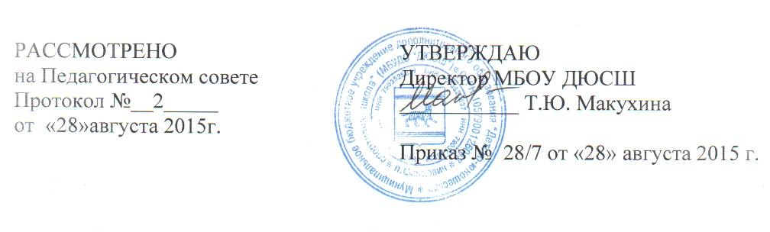
Положение о языке образования в МБУДО ДЮСШ
1.Общие положения
1.1 Настоящее Положение о языке образования в МБУДО «Детско–юношеская спортивная школа» (далее – Положение) разработано в целях организации процесса образования в учреждении, регулирования взаимоотношений участников образовательного процесса: обучающихся, родителей (законных представителей) и педагогических работников.
1.2.Положение разработано в соответствии ФЗ ст. 14 от 29.12.2012 №273 «Об образовании в Российской Федерации», Уставом муниципального бюджетного учреждения дополнительного образования «Детско-юношеская спортивная школа» (далее Учреждение)
1.3. Настоящее Положение призвано решать следующие задачи:
— обеспечивать в учреждении благоприятную творческую обстановку для плодотворной учебно-воспитательного деятельности;
— способствовать успешному обучению каждого обучающегося и воспитанию уважения к личности и ее правам, развитию культуры поведения и навыков общения.
1.4. Положение устанавливает язык преподавания и общения для всех участников образовательного процесса: обучающихся, родителей (законных представителей), всех работников учреждения.
1.5. Действие настоящего Положения распространяется на всех обучающихся учреждения, находящихся в здании и на территории учреждения, как во время учебных занятий, так и во время других мероприятий.
2. Язык образования

2.1. В Российской Федерации гарантируется получение образования на государственном языке Российской Федерации, а также выбор языка обучения и воспитания в пределах возможностей, предоставляемых системой образования.
2.2. В учреждении образовательная деятельность осуществляется на государственном языке Российской Федерации – русском. Преподавание дополнительных образовательных программ осуществляются в соответствии с федеральными государственными требованиями.
3. Заключительные положения
3.1. Положение доводится до сведения работников образовательного учреждения на общем собрании.
3.2. Изменения в настоящее Положение могут вноситься Учредителем в соответствии с действующим законодательством и Уставом.
3.2. Срок действия Положения не ограничен.
3.3. При изменении нормативно-правовых документов, регламентирующих деятельность Учреждения, в положение вносятся изменения в соответствии с установленным законом порядком.

